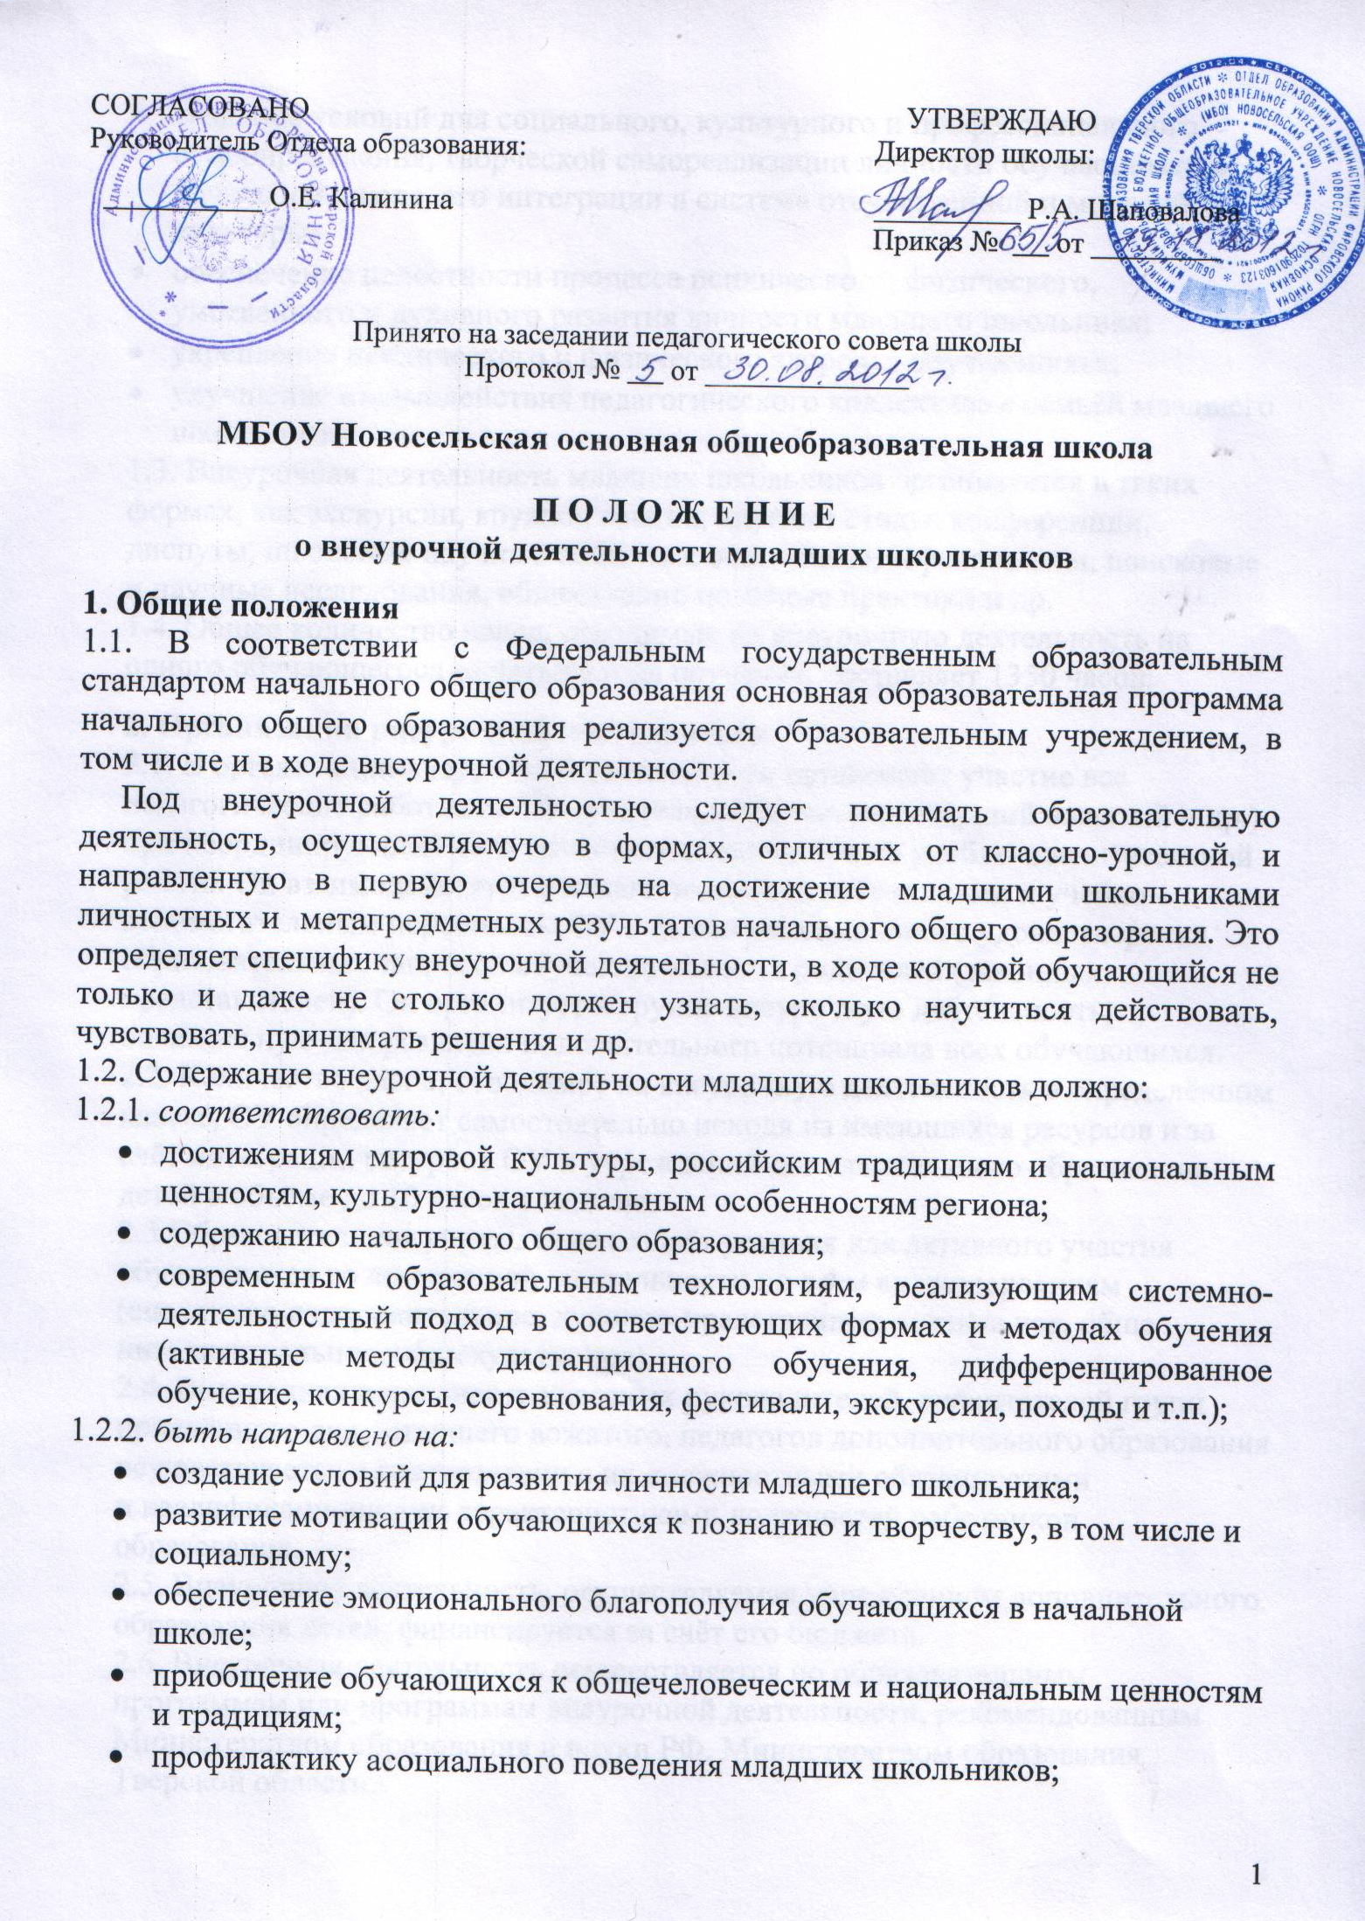
- создание условий для социального, культурного и профессионального самоопределения, творческой самореализации личности обучающихся в начальной школе, его интеграции в системе отечественной и мировой культуры;
- обеспечение целостности процесса психического, физического, умственного и духовного развития личности младшего школьника;
- укрепление психического и физического здоровья обучающихся;
- улучшение взаимодействия педагогического коллектива с семьёй младшего школьника.
1.3. Внеурочная деятельность младших школьников организуется в таких формах, как экскурсии, кружки, секции, круглые столы, конференции, диспуты, школьные научные общества, олимпиады, соревнования, поисковые и научные исследования, общественно полезные практики и др.
1.4. Общее количество часов, отводимых на внеурочную деятельность на одного обучающегося за четыре года обучения, составляет 1350 часов.

2. Организация внеурочной деятельности
2.1. В организации внеурочной деятельности принимают участие все педагогические работники ОУ (учителя, воспитатель, старший вожатый и др.) при координирующей роли заместителя директора по учебно-воспитательной работе. Он взаимодействует с педагогическими работниками и учебно-вспомогательным персоналом ОУ с целью максимального удовлетворения образовательных запросов обучающихся и их родителей (законных представителей). Он организует в группе внеурочную деятельность, оптимальную для развития положительного потенциала всех обучающихся.
2.2. Количество часов, отводимое на внеурочную деятельность в определённом классе, ОУ определяет самостоятельно исходя из имеющихся ресурсов и за счёт интеграции ресурсов ОУ и учреждений дополнительного образования детей в объёме до 10 часов в неделю.
2.3.Образовательное учреждение создаёт условия для активного участия обучающихся во внеурочной деятельности по всем ее направлениям (спортивно-оздоровительное, духовно-нравственное, социальное, обще интеллектуальное, общекультурное).
2.4. Внеурочная детальность классных руководителей, воспитателей групп продлённого дня, старшего вожатого, педагогов дополнительного образования осуществляется в соответствии с их должностными обязанностями
и квалификационными характеристиками должностей работников образования.
2.5. Внеурочная деятельность, осуществляемая учреждением дополнительного образования детей, финансируется за счёт его бюджета.
2.6. Внеурочная деятельность осуществляется по образовательным программам или программам внеурочной деятельности, рекомендованным Министерством образования и науки РФ, Министерством образования Тверской области.
2.7. Авторские образовательные программы и программы внеурочной деятельности утверждаются руководителем ОУ на основании решений методического совета или педагогического совета общеобразовательного учреждения.
2.8. Длительность занятий зависит от возраста обучающихся, вида деятельности и устанавливается в соответствии с санитарно-эпидемиологическими требованиями к условиям и организации обучения в 0У (СанПиН 2.4.2,2821-10).
Продолжительность таких видов деятельности, как чтение, музыкальные занятия, рисование, лепка, рукоделие, тихие игры, должна составлять:
- не более 50 минут в день - для обучающихся в 1-2-х классах;
- не более 1,5 часов в день - для обучающихся в 3-4-х классах.
Просмотры телепередач и кинофильмов должны проходить не чаще двух раз в неделю с ограничением длительности просмотра:
- до 1 часа - для обучающихся в 1-3-х классах;
- до 1,5 часов - для обучающихся в 4-х классах.
Расписание внеурочной деятельности на год утверждается руководителем ОУ в начале учебного года.
2.9. В соответствии с СанПиН для организации внеурочной деятельности могут использоваться общешкольные помещения (учебные кабинеты, спортивный зал, библиотека), а также помещения учреждений культуры.
2.10. В период каникул на основании приказа руководителя ОУ внеурочная деятельность организуется в процессе отдыха и оздоровления детей, а также в форме тематических лагерных смен.
2.11. Для развития потенциала одарённых детей и детей с ограниченными возможностями здоровья на основании заявлений их родителей (законных представителей) образовательным учреждением могут быть разработаны индивидуальные план ы внеурочной деятельности.
2.12. Наполняемость группы обучающихся при организации внеурочной деятельности в клубно-кружковой форме составляет 12-15 человек.

3. Требования к программам внеурочной деятельности.
3.1. Программа внеурочной деятельности должна содержать следующие структурные элементы:
- титульный лист;
- пояснительную записку;
- учебно-тематический план (план мероприятий);
- содержание изучаемого курса;
- методическое обеспечение внеурочной деятельности;
- список литературы.
3.2. На титульном листе указываются;
- официальное название ОУ;
- информация о том, где, когда и кем утверждена программа;
- название программы;
- направление внеурочной деятельности, в рамках которого предполагается реализовать данную программу;
- срок реализации программы;
- Ф.И.О., должность автора (авторов) программы;
- год разработки программы.
3.3. В пояснительной записке к программе внеурочной деятельности младших школьников необходимо раскрыть следующие вопросы.
3.3.1. Актуальность (педагогическая целесообразность) программы - ориентация на выполнение требований к содержанию внеурочной деятельности, а также на интеграцию и дополнение содержания предметных программ.
3.3.2. Цель и задачи программы внеурочной деятельности должны соответствовать требованиям к личностным и метапредметным результатам освоения основной образовательной программы, установленным ФГOС. 3адачи программы должны раскрывать логику достижения цели при организации практической деятельности обучающихся.
3.3.3. Формы и режим занятий.
3.3.4.Ожидаемые результаты и способы определения их результативности. Результаты необходимо описать на трёх уровнях: личностном, метапредметном и предметном.
3.4. Учебно-тематический план программы внеурочной деятельности должен содержать перечень разделов и тем, а также количество часов по каждому разделу и теме с разбивкой на теоретические и практические виды занятий.
План мероприятий, реализуемых в рамках внеурочной деятельности, должен содержать название и форму мероприятия, сроки проведения, ответственного, ресурсы и предполагаемый результат.
3.5. Содержание программы представляет собой краткое описание каждой темы с выделением основных понятий и видов деятельности учащихся, подлежащих освоению, в заключении необходимо привести перечень контрольных испытаний (работ), проверяющих уровень освоения учащимися содержания темы.
3.6. В разделе «Методическое обеспечение программы » должны быть даны краткие методические рекомендации по:
- организации и проведению игр, бесед, походов, экскурсий, конкурсов, конференций и т.п.;
- проведению лабораторных и практических работ по постановке экспериментов или опытов и т.п., а также краткое описание методик исследовательских работ, перечень тематик опытнической или исследовательской работы и т.п.

4. Система оценки достижения результатов внеурочной деятельности.
4.1. Система оценки достижений результатов внеурочной деятельности младших школьников носит комплексный подход и предусматривает оценку достижений обучающихся (портфолио обучающегося) и оценку эффективности внеурочной деятельности всего ОУ.
4.2. Оценка достижений результатов внеурочной деятельности происходит на трёх уровнях:
- оценка представления коллективного результата, полученного группой обучающихся в рамках одного направления;
- индивидуальная оценка результатов внеурочной деятельности каждого обучающегося на основании оценки личного портфолио;
- качественная и количественная оценка эффективности деятельности ОУ по направлениям внеурочной деятельности, полученная на основании суммирования индивидуальных результатов обучающихся и коллективных результатов групп обучающихся.
4.3. Представление коллективного результата, полученного группой обучающихся в рамках одного направления, может проводиться по окончании учебного года на общешкольном празднике, семейном празднике в форме творческой презентации. На празднике объявляются результаты внеурочной деятельности с награждением лучших обучающихся.

